兰陵县公安局辅警招聘系统操作说明
一、操作说明
1、关注“临沂微警务”微信公众号，进入个人中心实名注册。
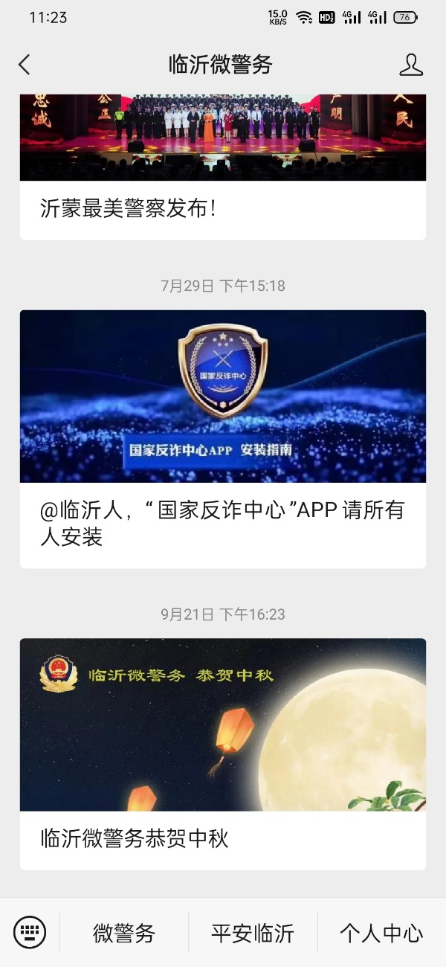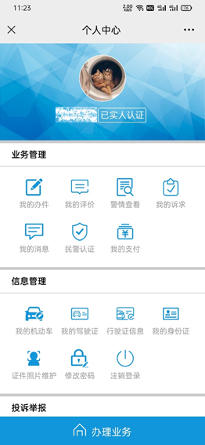

2、点击“微警务”服务进入微警务首页，点击“辅警招聘”。
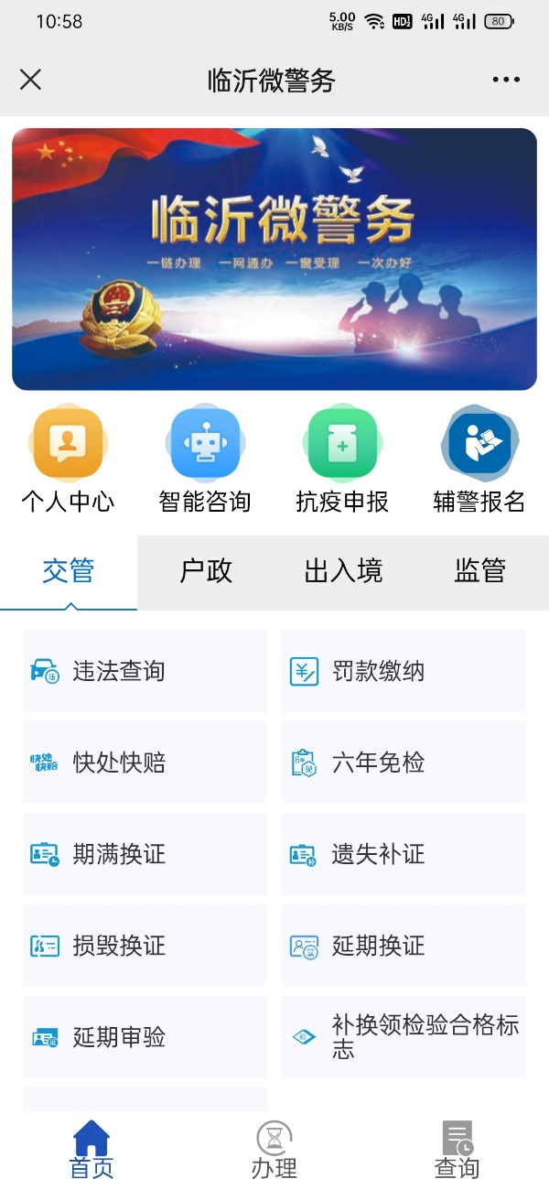
辅警招聘

3、点击“个人中心”按照要求填写个人信息、个人简历以及家庭成员，在每一页填写完成后分别先点击“保存草稿”，再点击“提交”。注意：只提交个人信息不是报名，选择应聘职位后点击“报名”才是报名。
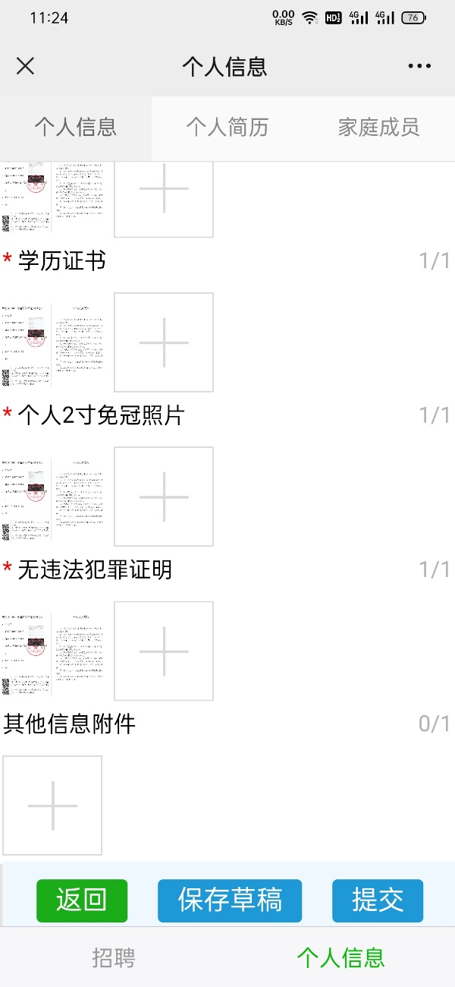
先点击保存草稿，再点击提交

4、点击招聘，选择意向报名的招聘简章进入报名专题，点击“我要报名”选择意向职位以及根据个人条件与职位要求选择是否优先录取后点击报名。注意：只提交个人信息不是报名，选择应聘职位后点击“报名”才是报名。
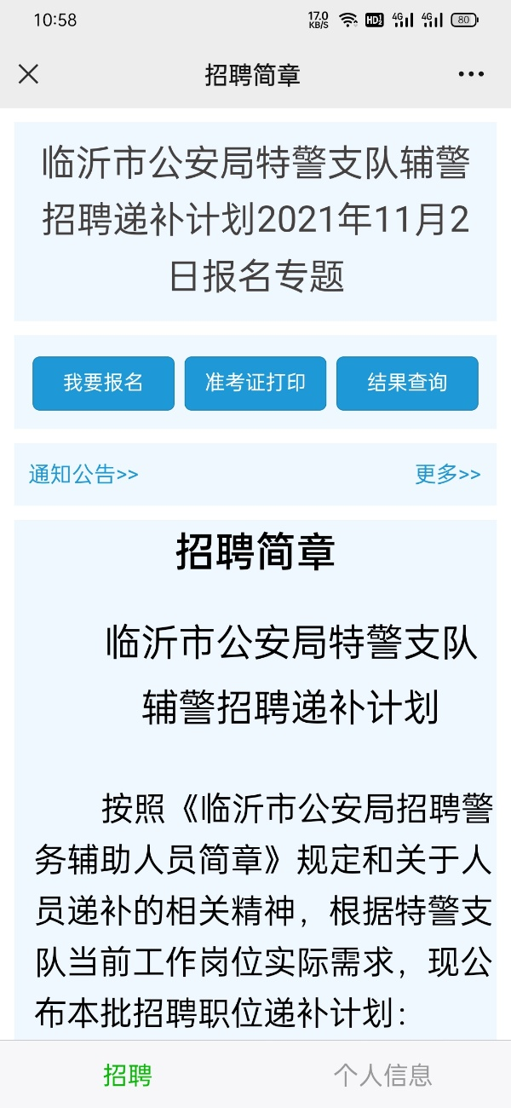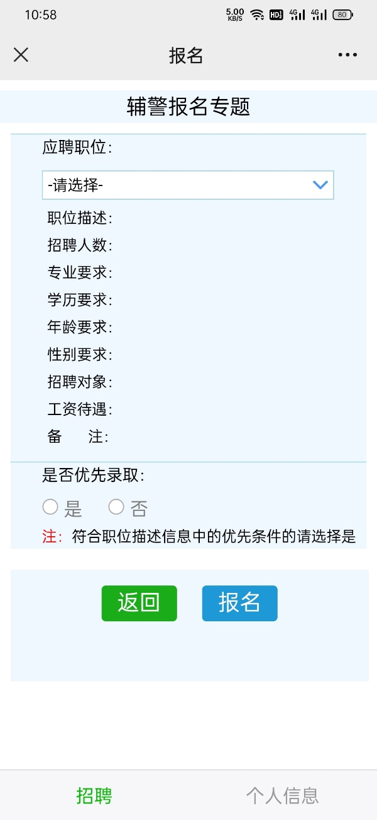

二、报名过程中出现信息不能填写等情况的处理方法
1、微信扫描该二维码，选择此四项，点击“清除”。
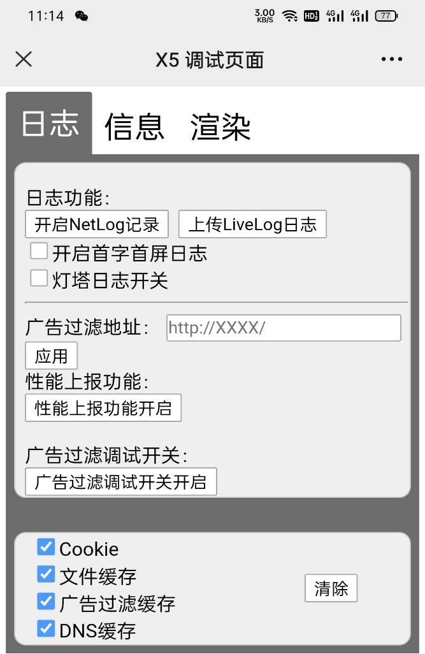
2、问题仍不能解决可以尝试更换其他手机进行报名。
3、问题仍不能解决可以联系招聘单位，由招聘单位进行问题协助。

